МИНИСТЕРСТВО НАУКИ И ВЫСШЕГО ОБРАЗОВАНИЯ РФ

федеральное государственное бюджетное образовательное учреждение высшего образования

**«Вологодский государственный университет»**

**Институт математики, естественных и компьютерных наук**

**Информатика и вычислительная техника**

**ОТЧЕТ ПО ЛАБОРАТОРНОЙ РАБОТЕ № 2**

Приложение «Birthday card»

Дисциплина: «Разработка мобильных приложений»

Направление подготовки: 09.03.01. Информатика и вычислительная техника

|  |  |
| --- | --- |
| Руководитель | Дианов Д.С |
| Выполнили студенты | Старцев Д.В. |
| Группа, курс | ВМ-41 |
| Дата сдачи | _________________________ |
| Дата защиты | ___________________________________________  *(подпись преподавателя)* |

Вологда

2022 г.

Цель работы: научиться создавать примитивные приложения для android. Создать приложение Birthday card, которое показывает на экране поздравительную открытку.

Ход работы:

Добавили TextView, для отображения имени получателя открытки, указали размеры, добавили отступ от края и верхней части экрана в 16dp, установили стиль шрифта, его размер и добавили цвет текста. Задали отображаемый текст из строкового ресурса @string.

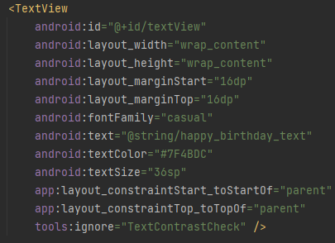

Рисунок 1 – Html фрагмент TextView

Добавили точно такой же TextView для отображения имени отправителя и установили его в правый нижний угол добавив отступы от нижнего и правого края экрана в 16dp, изменили некоторые параметры. Задали отображаемый текст из строкового ресурса @string.

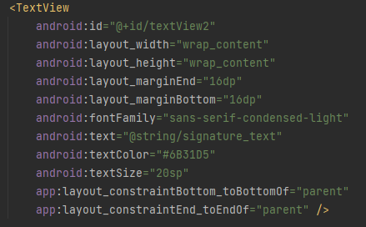

Рисунок 2 – Html фрагмент TextView2

Загрузили картинку в проект res/drawable. Добавили ее через ImageView, указали привязку к краям экрана, указали параметр scaleType чтобы картинка заняла весь экран.

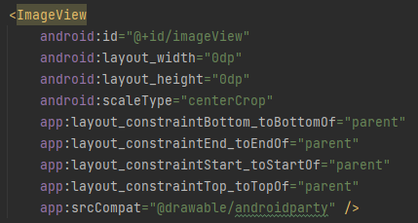

Рисунок 3 – Html фрагмент ImageView

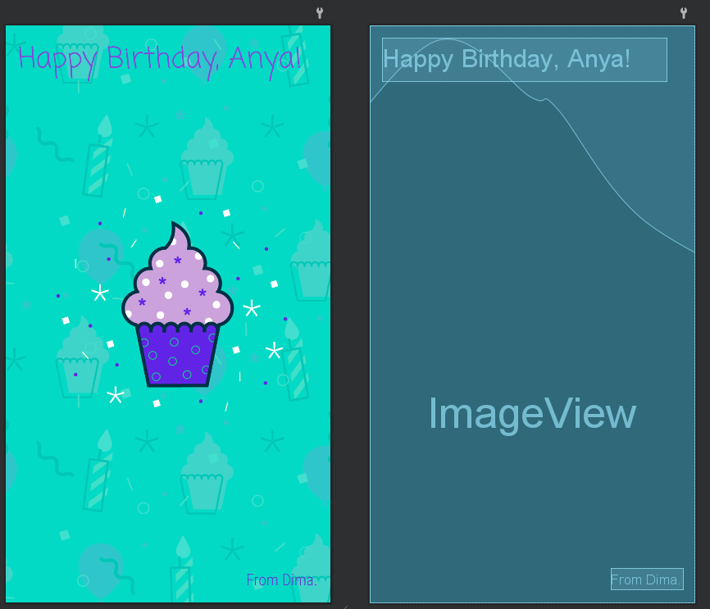

Рисунок 4 – Пользовательский интерфейс в AndroidStudio design

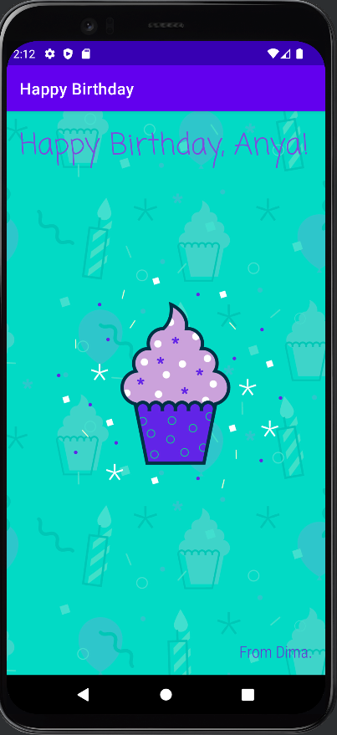

Рисунок 5 – Пользовательский интерфейс на конечном этапе

Вывод: научились создавать простейшие приложения для android. Разработали интерфейс для приложения Birthday card.